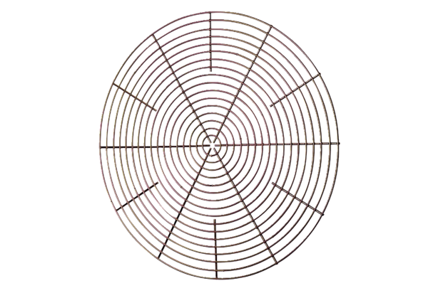Védőrács, fém SG 25Csomagolási egység: 1 darabVálaszték: C
Termékszám: 0150.0115Gyártó: MAICO

